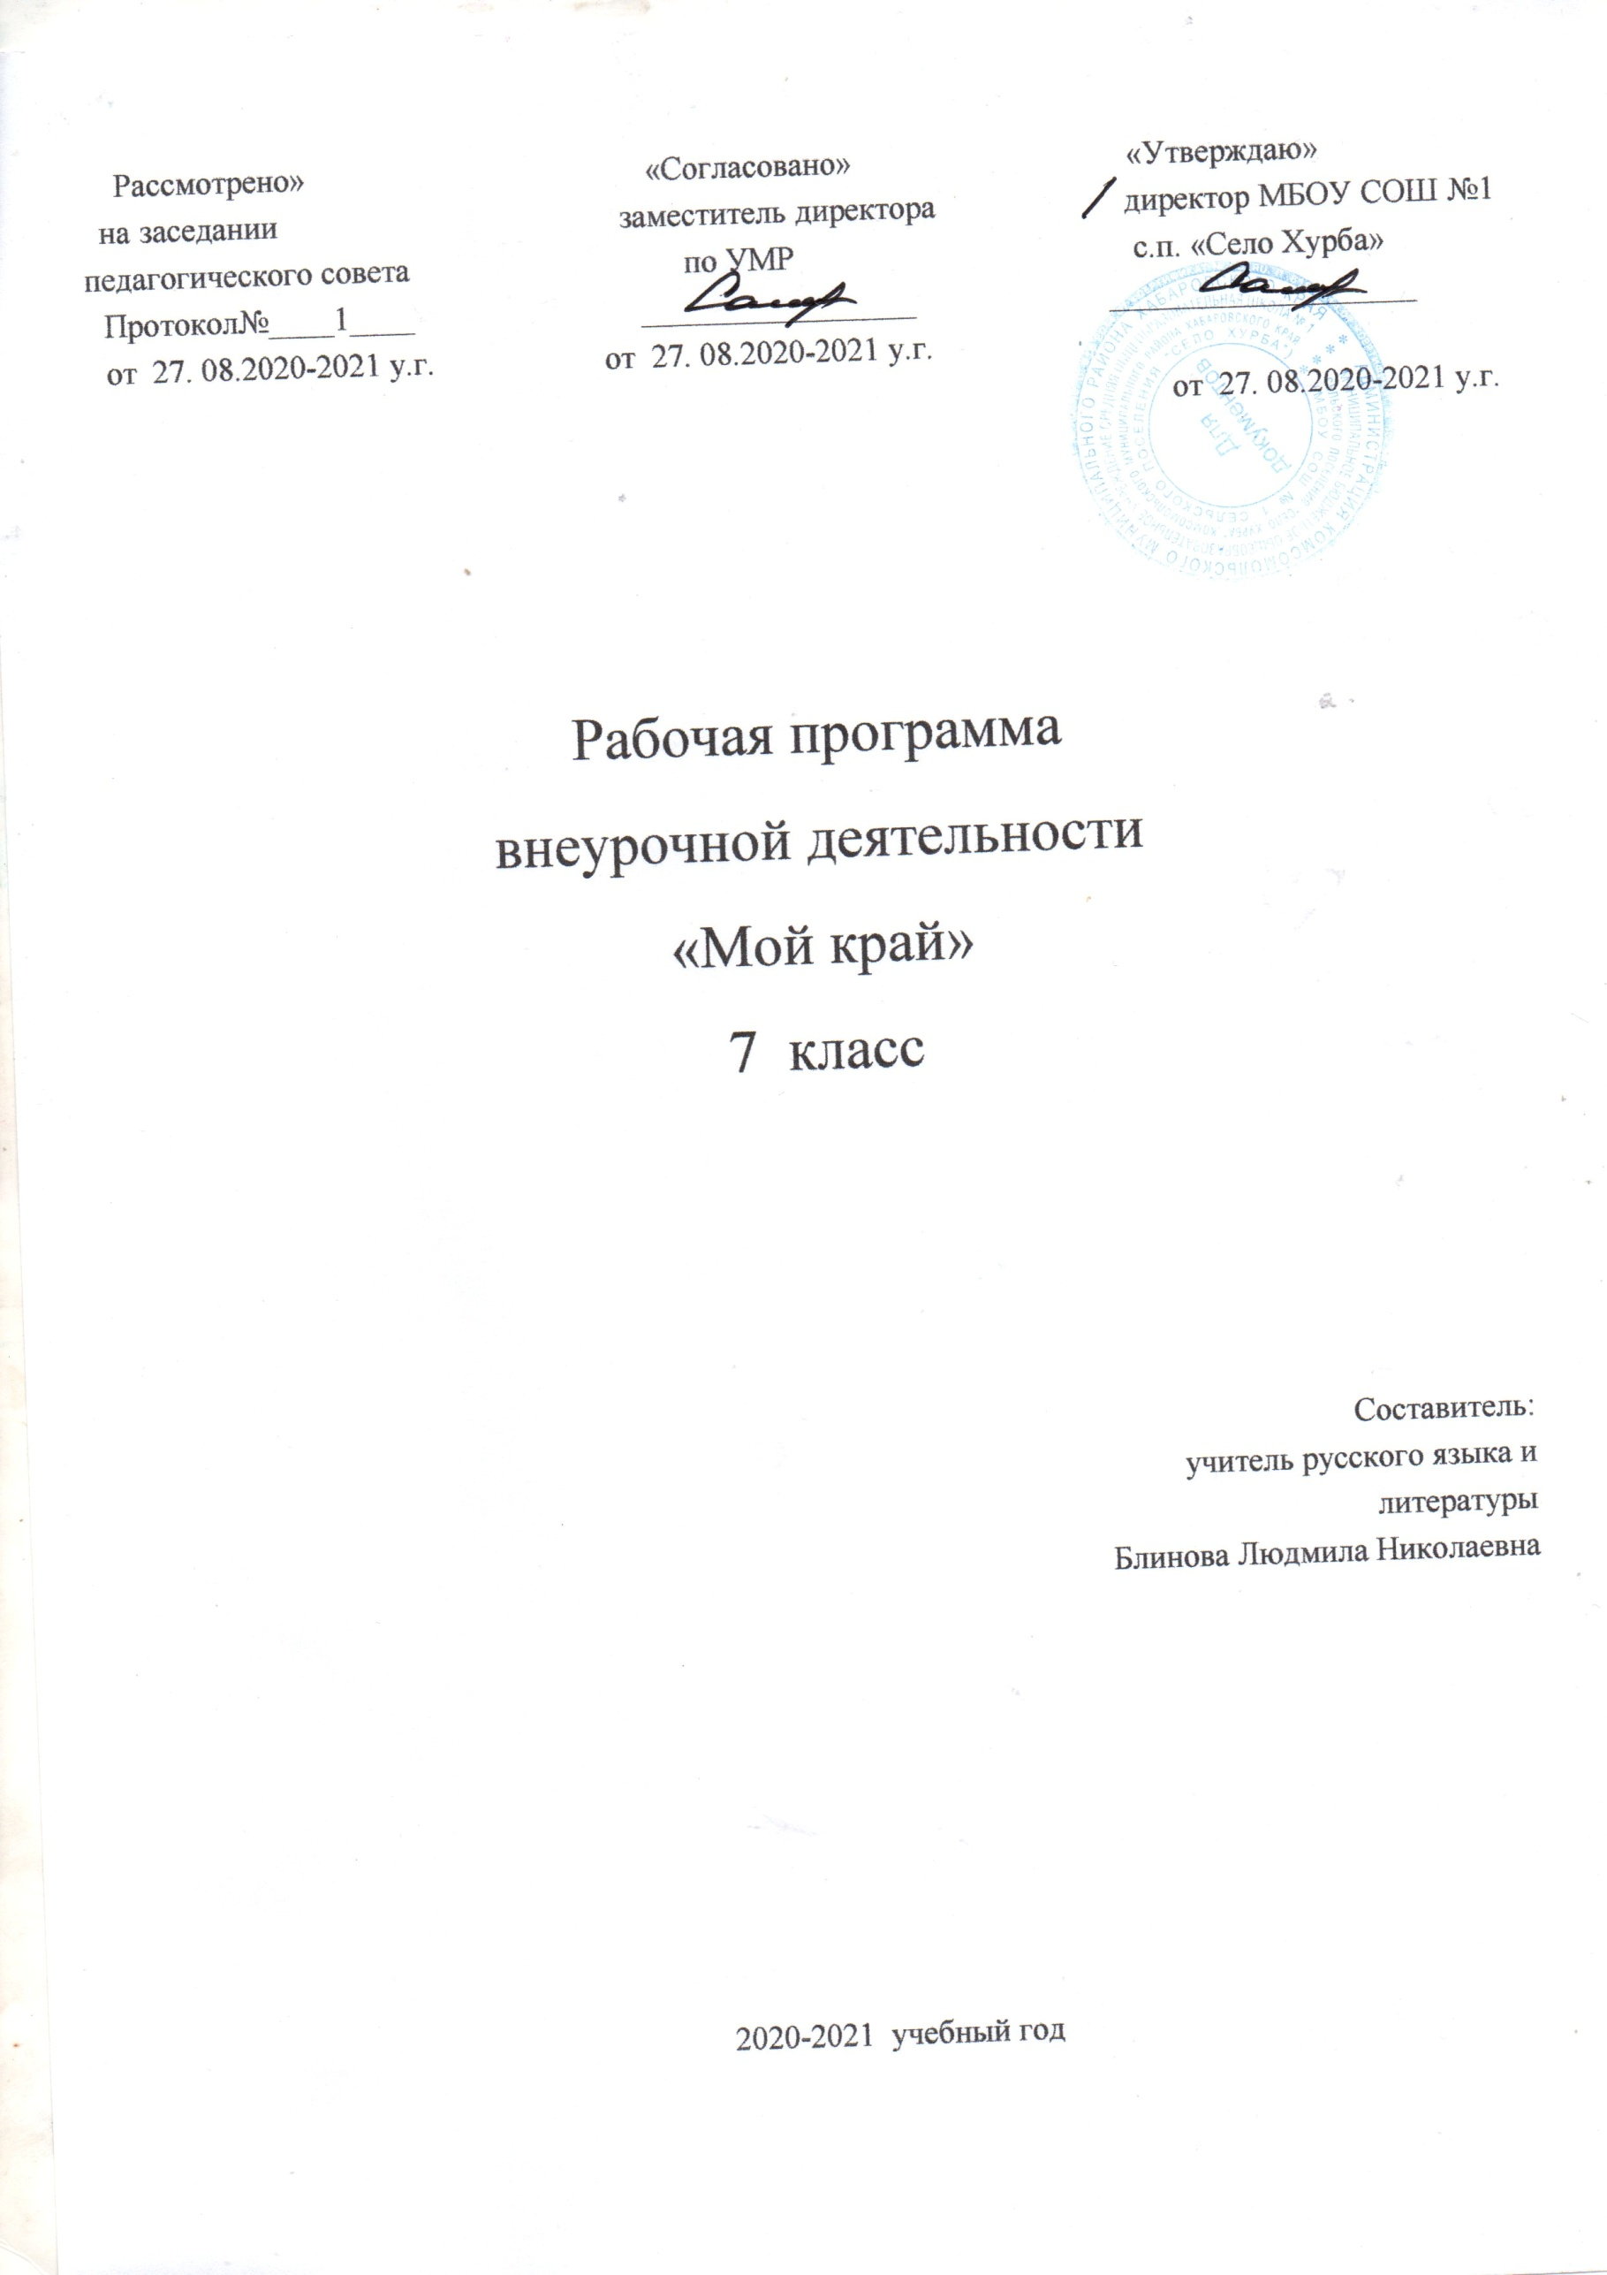
ПОЯСНИТЕЛЬНАЯ ЗАПИСКА
Цель программы: Формирование основ российской гражданской идентичности , получение, развитие знаний о Хабаровском крае .
Задачи:
- Формирование системы представлений о исторических и культурных ценностях своего города, края как части России;
- Формирование умений сопоставлять и анализировать информацию, делать выводы на основе полученной информации;
- Формирование опыта систематического научного исследования, навыков работы с литературой, архивными материалами, электронными ресурсами, навыками общения;
- Формирование и развитие личностного отношения к историческим и культурным ценностям города и края.
Программа ориентирована на учащихся 7 - ых классов и может быть реализована в работе педагога как с отдельно взятым классом, так и с группой детей из разных классов и параллелей.
Предлагаемая программа имеет общий объём 34часа. (7 класс)

Направление развития личности | деятельность | Социальные знания | Опыт | Самостоятельная деятельность
общекультурное | краеведение | Знают основные события в истории развития родного города;  Знают исторические и архитектурные памятники родного города, историю их создания;  Имеют представления о памятниках природы края;  Имеют представления о значительных достижениях города; о вкладе родного края в развитие России;  Знают историю своей улицы; имеют представления о произведениях искусства родного края;  уметь работать в группе, прислушиваться к мнению членов группы, отстаивать собственную точку зрения;  знания о принятых  в обществе нормах отношения к природе, к памятникам истории и культуры, к представителям других поколений; | Анализировать, систематизировать и обобщать собранный материал;  работа с архивными документами, первоисточниками; взаимодействие с музеями; изучение экспонатов; краеведческие экскурсии;  Приобретение школьниками социального опыта самостоятельного социального действия; опыт общения с представителями других поколений; | Фоторепортажи «Памятники города», «Красота и загадки архитектуры».  Представление своих работ на НПК гимназии;  Альбом «Летопись моего города»

Учебно - тематический план

№ | Название темы | общее количество часов | Из них
 |  |  | практические | теоретические
1. | Современный Комсомольск-на-Амуре | 3 | 2 | 1
2. | История возникновения города и края | 5 | 3 | 2
3. | Улица, на которой ты живешь. | 4 | 3 | 1
4. | Великая Отечественная война | 5 | 3 | 2
5 | Исторические места | 4 | 3 | 1
6 | Семь чудес Хабаровского края | 5 | 3 | 2
7 | Культурное наследие | 4 | 3 | 1
8 | Комсомольск-на-Амуре в будущем | 4 | 3 | 1
 | Итого | 34 | 23 | 11

Содержание тем
Тема1. Современный Комсомольск-на-Амуре. Комсомольск-на-Амуре - научный, промышленный, культурный, студенческий центр Дальнего Востока. Флаг и герб города. Правительственные награды. Административные районы города. Комсомольск-на-Амуре – любимый город детства.
Тема 2. История возникновения города. Дальний рубеж России. Первые исследователи края. Летопись Комсомольск-на-Амуре .
Тема 3. Улица, на которой ты живешь. Улицы г. Комсомольск-на-Амуре. История твоей улицы. Улицы , названные в честь земляков хабаровчан. Школы, которым присвоены имена героев земляков.
Тема 4. Великая Отечественная война. Комсомольск-на-Амуре во время Великой Отечественной войне. Памятники, посвященные Великой Отечественной войне. Комсомольск-на-Амуре к – город воинской славы.
Тема 5. Исторические места. Знакомство с историческими зданиями города Комсомольск-на-Амуре . Соборы, церкви, музеи.
Тема 6. Семь чудес Хабаровского края. Знакомство с археологическими памятниками, памятниками природы, чудесами природы, с хрупкой красотой окружающего мира.
Тема 7. Культурное наследие. Комсомольск-на-Амуре – край высокой культуры. Великие поэты, прославившие город. Памятники русским писателям и поэтам. Оригинальные памятники города.
Тема 8. Хабаровск в будущем. Практика: творческая мастерская « Мы архитекторы». Создание рассказов и рисунков «Комсомольск-на-Амуре в Будущем».

Ожидаемые результаты реализации программы.
- Имеют представления об истории своего дома и улицы, на которой они живут.
- Знают основные события в истории развития родного города.
- Знают исторические и архитектурные памятники родного города, история их создания и назначения.
- Имеют представления о памятниках природы края.
- Имеют представления о значительных достижениях города
- Имеют представления об уникальности родного города как части России;
- Умеют общаться с людьми, вести исследовательские и краеведческие записи, систематизировать и обобщать собранный материал;
- Имеют представления о произведениях искусства родного края;
- Имеют представления о вкладе родного края в развитие России;
- Продолжают овладевать элементарными навыками основ научной музейной работы: сбора экспонатов, их классификации, оформления экспозиций и выставок.
- Прогнозируемый воспитательный эффект:
- Осознание личной сопричастности к истории родного города, гордости за великие достижения;
- Проявление активной жизненной позиции.

